|  |  |
| --- | --- |
| **بند جدول الأعمال: ADM 1** | **الوثيقة C25/9-A** |
|  | **16 مايو 2025** |
|  | **الأصل: بالإنكليزية** |
|  |  |
| تقرير من الأمينة العامة | |
| الاستعراض السنوي للإيرادات والنفقات الناجمة عن تنفيذ ميزانية عام 2025 | |
| **الغرض**  تعرض هذه الوثيقة العناصر الرئيسية لتنفيذ ميزانية عام 2025 عملاً بأحكام الرقم 73 من اتفاقية الاتحاد، الذي ينص على أن يجري المجلس استعراضاً سنوياً للإيرادات والنفقات.  **الإجراء المطلوب من المجلس**  يُدعى المجلس إلى **الإحاطة علماً** بهذه الوثيقة.  **الصلة بالخطة الاستراتيجية**  توفر ميزانية الاتحاد لعام 2025 التمويل اللازم لتحقيق غايتي الاتحاد وأولوياته المواضيعية الخمس.  **الآثار المالية**  ستتخذ إدارة الاتحاد جميع التدابير اللازمة لضمان التنفيذ السليم والأمثل لميزانية 2025.  ___________  **المراجع**  [[*قرار المجلس 1417*](https://www.itu.int/md/S23-CL-C-0115/en) *- (ميزانية الاتحاد لفترة السنتين 2025-2024)،*](https://www.itu.int/md/S23-CL-C-0115/en) [*المقرر 5*](https://www.itu.int/en/council/Documents/basic-texts-2023/DEC-005-A.pdf) *(المراجَع في بوخارست، 2022) لمؤتمر المندوبين المفوضين* | |

# 1 خلفية

1.1 تعرض هذه الوثيقة العناصر الرئيسية لتنفيذ ميزانية عام 2025 عملاً بأحكام الرقم 73 من اتفاقية الاتحاد، الذي ينص على أن يجري المجلس استعراضاً سنوياً للإيرادات والنفقات.

# 2 توقعات تنفيذ ميزانية عام 2025

1.2 اعتمد المجلس في دورته العادية لعام 2023، بموجب القرار 1417، ميزانية الاتحاد للفترة 2024-2025. وتبلغ الميزانية المعتمدة لعام 2025 مقدار 164 134 000 فرنك سويسري، استناداً إلى وحدة مساهمة سنوية تبلغ 318 000 فرنك سويسري للدول الأعضاء.

2.2 تم تحديث ميزانية عام 2025 لتعكس إرجاء الاجتماعات التحضيرية الإقليمية الثلاثة للمؤتمر العالمي لتنمية الاتصالات (WTDC-25) (إفريقيا وكومنولث الدول المستقلة وأوروبا) من عام 2024 إلى عام 2025 والتي كانت مدرجة في ميزانية عام 2024 بمبلغ 203 000 فرنك سويسري. وتبلغ الميزانية المحدثة لعام 2025 مقدار 164 337 000 فرنك سويسري.

3.2 وفيما يلي العوامل الأربعة الرئيسية المعروفة حالياً والتي ستؤثر على تنفيذ ميزانية عام 2025:

- انخفاض إيرادات استرداد التكاليف المتعلقة بمعالجة بطاقات التبليغ عن الشبكات الساتلية بمبلغ 3,5 مليون فرنك سويسري.

- الزيادة في الإيرادات المتأتية من الفوائد بمبلغ 1,25 مليون فرنك سويسري، مقارنة بالمبلغ المدرج في الميزانية.

- وفورات الكفاءة فيما يتعلق بإنتاج الوثائق بمبلغ 1,6 مليون فرنك سويسري.

- الوفورات المحققة من المرحلة الثانية من برنامج الإنهاء الطوعي للخدمة بمبلغ تقديري قدره 1,3 مليون فرنك سويسري.

4.2 وفي حالة تمكن الأمانة من تحقيق وفورات كبيرة في تنفيذها لميزانية عام 2025، هناك عدد من الأولويات الرئيسية التي لا تغطيها الميزانية العادية الحالية والتي يمكن تمويلها خلال العام:

- تكاليف تنفيذ استعراض الحضور الإقليمي.

‏- ترقيات وتحسينات تحويلية على أنظمة وخدمات تكنولوجيا المعلومات، بما في ذلك تحسينات إدارة البيانات ومبادرات اعتماد الذكاء الاصطناعي.‎

- توسيع نطاق برنامج المهنيين الشباب.

5.2 في 6 مايو 2028، كانت نتيجة تنفيذ ميزانية 2025 المتوقعة إيجابية وتبلغ 511 000 فرنك سويسري أو 0,31% من الميزانية، على النحو المبين في الجدول 1.

ومن المتوقع دفع مبلغ إضافي قدره ‎700 000 ‏فرنك سويسري، زيادةً على مبلغ ‎750 000 فرنك سويسري المدرج فعلاً في الميزانية، إلى صندوق صيانة المباني (انظر الجدول 3) ‏لضمان توفير أموال كافية لصيانة مباني الاتحاد، خاصة أن صيانة مبنى فارامبيه لم تدرج عموماً في ميزانية ‎2025-2024. وكخطوة أخرى لإحياء صندوق تنمية تكنولوجيا المعلومات والاتصالات، يُعاد توجيه أي فائض في تكاليف الخدمات الإدارية والتشغيلية (AOS) يتجاوز المبلغ المرصود لها في الميزانية السنوية إلى حساب رأس مال صندوق تنمية تكنولوجيا المعلومات والاتصالات، وذلك اعتباراً من عام 2024، على أن يكون الغرض الرئيسي من هذه الأموال هو دعم تنفيذ المشاريع.

ويعزى تنفيذ ميزانية عام 2025 بشكل أساسي إلى الزيادة المتوقعة في مكاسب أسعار الفائدة على الأموال النقدية وما يعادلها، والوفورات في النفقات التشغيلية، وتأخر التعيين. وترد تفاصيل أخرى في الجداول من ‎1 ‏إلى ‎4.

الجدول 1

**???????**

**???????**

**2025**

**2025**

**?????**

???????

164,337

160,508

?????????

164,337

161,019

**2025**

**??????? ????????**

**0**

**511**

*????? ???????? ?????????*



ويقدم الجدول 2 والشكل 1 توزيع النفقات بحسب القطاع:

الجدول 2



الشكل 1

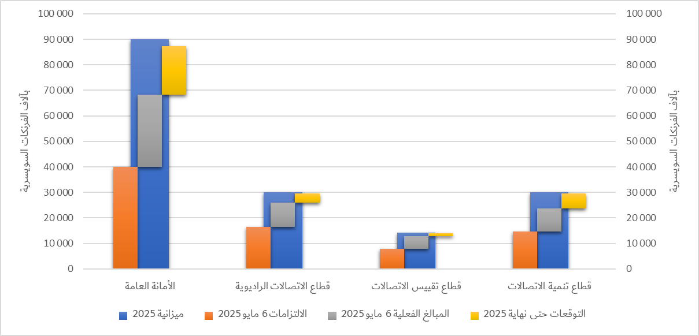

ويقدم الجدول 3 والشكل 2 توزيع الإيرادات حسب المصدر:

الجدول 3

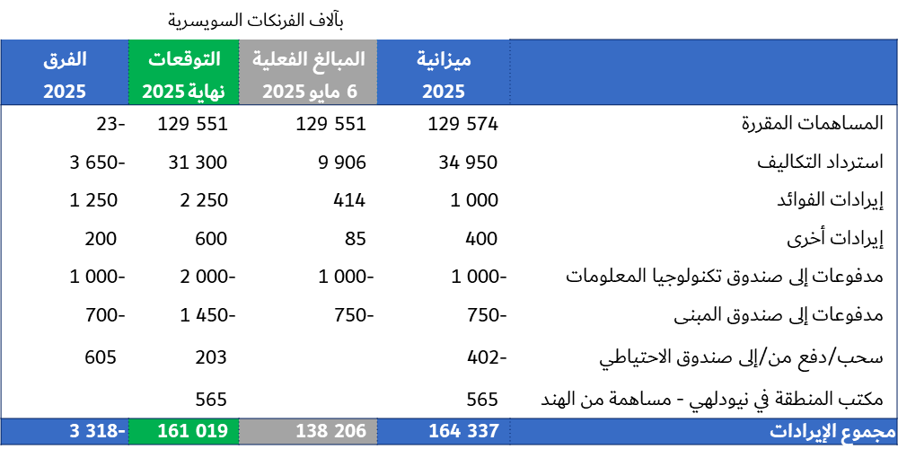

الشكل 2

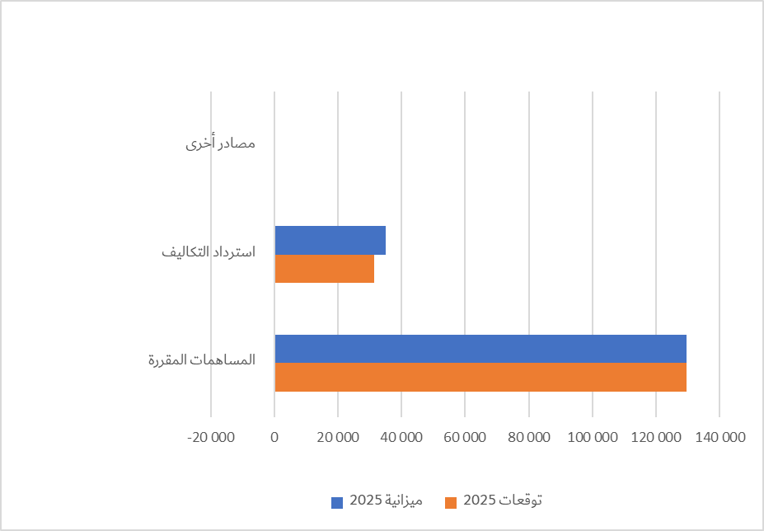

ويقدم الجدول 4 توزيع إيرادات استرداد التكاليف:

الجدول 4

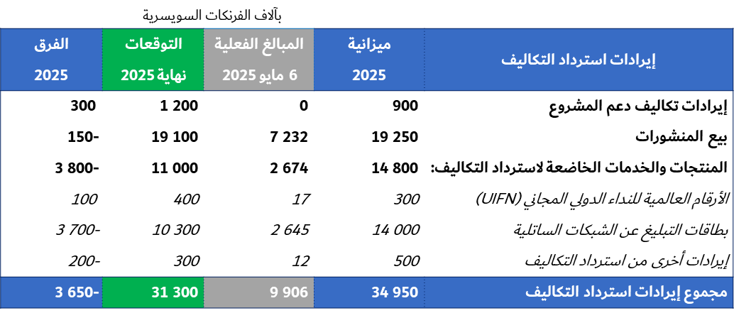

ــــــــــــــــــــــــــــــــــــــــــــــــــــــــــــــــــــــــــــــــــــــــــــــــ